专题三、函数的几何综合问题
【考法综述】
1.对于一个函数，如果把自变量与函数的每一对对应值分别作为点的横、纵坐标，那么坐标平面内由这些点组成的图形就是这个函数的图象．
注意：①函数图形上的任意点（x，y）都满足其函数的解析式；②满足解析式的任意一对x、y的值，所对应的点一定在函数图象上；③判断点P（x，y）是否在函数图象上的方法是：将点P（x，y）的x、y的值代入函数的解析式，若能满足函数的解析式，这个点就在函数的图象上；如果不满足函数的解析式，这个点就不在函数的图象上．
2.一次函数的性质：
k＞0，y随x的增大而增大，函数从左到右上升；k＜0，y随x的增大而减小，函数从左到右下降．
由于y=kx+b与y轴交于（0，b），当b＞0时，（0，b）在y轴的正半轴上，直线与y轴交于正半轴；当b＜0时，（0，b）在y轴的负半轴，直线与y轴交于负半轴．学科网
由于y=kx+b与y轴交于（0，b），当b＞0时，（0，b）在y轴的正半轴上，直线与y轴交于正半轴；当b＜0时，（0，b）在y轴的负半轴，直线与y轴交于负半轴．
①k＞0，b＞0⇔y=kx+b的图象在一、二、三象限；
②k＞0，b＜0⇔y=kx+b的图象在一、三、四象限；
③k＜0，b＞0⇔y=kx+b的图象在一、二、四象限；
④k＜0，b＜0⇔y=kx+b的图象在二、三、四象限．
3. 二次函数y=ax2+bx+c（a≠0）
①二次项系数a决定抛物线的开口方向和大小．
当a＞0时，抛物线向上开口；当a＜0时，抛物线向下开口；IaI还可以决定开口大小，IaI越大开口就越小．
②一次项系数b和二次项系数a共同决定对称轴的位置．
当a与b同号时（即ab＞0），对称轴在y轴左； 当a与b异号时（即ab＜0），对称轴在y轴右．（简称：左同右异）
③．常数项c决定抛物线与y轴交点． 抛物线与y轴交于（0，c）．
④抛物线与x轴交点个数．
△=b2-4ac＞0时，抛物线与x轴有2个交点；△=b2-4ac=0时，抛物线与x轴有1个交点；△=b2-4ac＜0时，抛物线与x轴没有交点．
二次函数的解析式有三种常见形式：
①一般式：y=ax²+bx+c（a，b，c是常数，a≠0），该形式的优势是能直接根据解析式知道抛物线与y轴的交点坐标是（0，c）；
②顶点式：y=a（x-h）²+k（a，h，k是常数，a≠0），其中（h，k）为顶点坐标，该形式的优势是能直接根据解析式得到抛物线的顶点坐标为（h，k）；
③交点式：y=a（x-x₁）（x-x₂）（a，b，c是常数，a≠0），该形式的优势是能直接根据解析式得到抛物线与x轴的两个交点坐标（x₁，0），（x₂，0）．
4. 反比例函数的性质
（1）反比例函数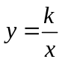（k≠0）的图象是双曲线；[来源:学科网ZXXK]
（2）当k＞0，双曲线的两支分别位于第一、第三象限，在每一象限内y随x的增大而减小；
（3）当k＜0，双曲线的两支分别位于第二、第四象限，在每一象限内y随x的增大而增大．
注意：反比例函数的图象与坐标轴没有交点．
反比例函数（k为常数，k≠0）的图象是双曲线，
①图象上的点（x，y）的横纵坐标的积是定值k，即xy=k；
②双曲线是关于原点对称的，两个分支上的点也是关于原点对称；
③在y=k/x图象中任取一点，过这一个点向x轴和y轴分别作垂线，与坐标轴围成的矩形的面积是定值|k|．
【典例剖析】
考点一、一次函数的综合问题
例1如图，已知直线l：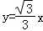，过点A（0，1）作y轴的垂线交直线l于点B，过点B作直线l的垂线交y轴于点A₁；过点A₁作y轴的垂线交直线l于点B₁，过点B₁作直线l的垂线交y轴于点A₂；…；按此作法继续下去，则点A₄的坐标为（ ）
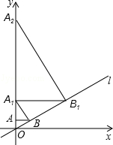
A．（0，128） B．（0，256） C．（0，512） D．（0，1024）
&变式训练&
变式1.1如图，直线l：y=x+1交y轴于点A₁，在x轴正方向上取点B₁，使OB₁=OA₁；过点B₁作A₂B₁⊥x轴，交l于点A₂，在x轴正方向上取点B₂，使B₁B₂=B₁A₂；过点B₂作A₃B₂⊥x轴，交l于点A₃，在x轴正方向上取点B₃，使B₂B₃=B₂A₃；…记△OA₁B₁面积为S₁，△B₁A₂B₂面积为S₂，△B₂A₃B₃面积为S₃，…则S₂₀₁₇等于（ ）
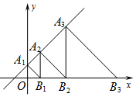
A．2⁴⁰³⁰ B．2⁴⁰³¹ C．2⁴⁰³² D．2⁴⁰³³
变式1.2如图，在平面直角坐标系中，直线l：y=x﹣与x轴交于点B₁，以OB₁为边长作等边三角形A₁OB₁，过点A₁作A₁B₂平行于x轴，交直线l于点B₂，以A₁B₂为边长作等边三角形A₂A₁B₂，过点A₂作A₂B₃平行于x轴，交直线l于点B₃，以A₂B₃为边长作等边三角形A₃A₂B₃，…，则点A₂₀₁₇的横坐标是 ．
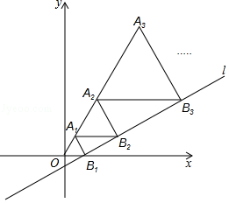

变式1.3如图，在平面直角坐标系中，直线l：y=x+1交x轴于点B，交y轴于点A，过点A作AB₁⊥AB交x轴于点B₁，过点B₁作B₁A₁⊥x轴交直线l于点A₂…依次作下去，则点B_{n}的横坐标为 ．
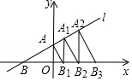

考点二、一次函数的实际应用问题
例2高速公路上依次有3个标志点A、B、C，甲、乙两车分别从A、C两点同时出发，匀速行驶，甲车从A→B→C，乙车从C→B→A，甲、乙两车离B的距离y₁、y₂（千米）与行驶时间x（小时）之间的函数关系图象如图所示．观察图象，给出下列结论：①A、C之间的路程为690千米；②乙车比甲车每小时快30千米；③4.5小时两车相遇；④点E的坐标为（7，180），其中正确的有 （把所有正确结论的序号都填在横线上）．
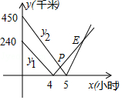
&变式训练&
变式2.1甲、乙两辆汽车沿同一路线从A地前往B地，甲车以a千米/时的速度匀速行驶，途中出现故障后停车维修，修好后以2a千米/时的速度继续行驶；乙车在甲车出发2小时后匀速前往B地，比甲车早30分钟到达．到达B地后，乙车按原速度返回A地，甲车以2a千米/时的速度返回A地．设甲、乙两车与A地相距s（千米），甲车离开A地的时间为t（小时），s与t之间的函数图象如图所示．下列说法：①a=40；②甲车维修所用时间为1小时；③两车在途中第二次相遇时t的值为5.25；④当t=3时，两车相距40千米，其中不正确的个数为（ ）
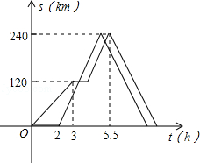
A．0个 B．1个 C．2个 D．3个
变式2.2甲、乙两车从A地驶向B地，并以各自的速度匀速行驶，甲车比乙车早行驶2h，并且甲车途中休息了0.5h，如图是甲乙两车行驶的距离y（km）与时间x（h）的函数图象．则下列结论：
（1）a=40，m=1；
（2）乙的速度是80km/h；
（3）甲比乙迟h到达B地；
（4）乙车行驶小时或小时，两车恰好相距50km．
正确的个数是（ ）
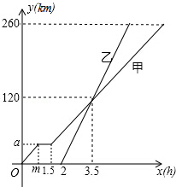
A．1 B．2 C．3 D．4
变式2.3甲、乙两人从科技馆出发，沿相同的路线分别以不同的速度匀速跑向极地馆，甲先跑一段路程后，乙开始出发，当乙超出甲150米时，乙停在此地等候甲，两人相遇后乙又继续以原来的速度跑向极地馆．如图是甲、乙两人在跑步的全过程中经过的路程y（米）与甲出发的时间x（秒）的函数图象．则下列四种说法：①甲的速度为1.5米/秒；②a=750；③乙在途中等候甲100秒；④乙出发后第一次与甲相遇时乙跑了375米．其中正确的个数是（ ）
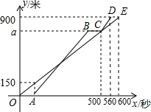
A．1个 B．2个 C．3个 D．4个
考点三、反比例函数的几何问题
例3如图，已知动点P在函数y=（x＞0）的图象上运动，PM⊥x轴于点M，PN⊥y轴于点N，线段PM、PN分别与直线AB：y=﹣x+1交于点E，F，则AF•BE的值为（ ）
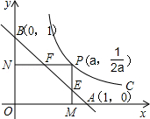
A．4 B．2 C．1 D．
&变式训练&
变式3.1如图，在平面直角坐标系中，点A在x轴的正半轴上，点B在第一象限，点C在线段AB上，点D在AB的右侧，△OAB和△BCD都是等腰直角三角形，∠OAB=∠BCD=90°，若函数y=（x＞0）的图象经过点D，则△OAB与△BCD的面积之差为（ ）
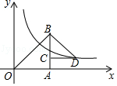
A．12 B．6 C．3 D．2
变式3.2如图，在反比例函数y=的图象上有一动点A，连接AO并延长交图象的另一支于点B，在第二象限内有一点C，满足AC=BC，当点A运动时，点C始终在函数y=的图象上运动，若tan∠CAB=2，则k的值为（ ）
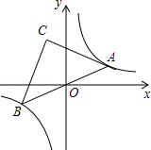
A．﹣3 B．﹣6 C．﹣9 D．﹣12
变式3.3如图，在平面直角坐标系xOy中，已知直线y=kx（k＞0）分别交反比例函数y=和y=在第一象限的图象于点A，B，过点B作 BD⊥x轴于点D，交y=的图象于点C，连结AC．若△ABC是等腰三角形，则k的值是 ．
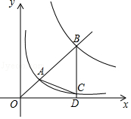

考点四、一次函数与反比例函数的交点综合问题
例4如图，一次函数y=x+b的图象与反比例函数y=的图象交于点A（3，6）与点B，且与y轴交于点C，若点P是反比例函数y=图象上的一个动点，作直线AP与x轴、y轴分别交于点M、N，连结BN、CM．若S_{△ACM}=S_{△ABN}，则的值为 _______ ．
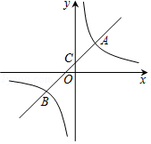
&变式训练&
变式4.1一次函数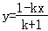（k是自然数的常数）的图象与两坐标轴所围成的图形的面积为S_{k}，则S₁+S₂+S₃+…S₁₀₀的值是（ ）
A．50 B．101 C． D．
变式4.2当≤x≤2时，函数y=﹣2x+b的图象上至少有一点在函数y=的图象下方，则b的取值范围为（ ）
A．b B．b＜ C．b＜3 D．2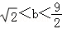
变式4.3方程x²+3x﹣1=0的根可视为函数y=x+3的图象与函数的图象交点的横坐标，那么用此方法可推断出方程x²+2x﹣1=0的实数根x₀所在的范围是（ ）
A．﹣1＜x₀＜0 B．0＜x₀＜1 C．1＜x₀＜2 D．2＜x₀＜3
考点五、二次函数的性质问题
例5抛物线y=ax²+bx+c（a≠0）的对称轴为直线x=1，与x轴的一个交点是点A（3，0），其部分图象如图，则下列结论：学=科网
①2a+b=0；
②b²﹣4ac＜0；
③一元二次方程ax²+bx+c=0（a≠0）的另一个解是x=﹣1；
④点（x₁，y₁），（x₂，y₂）在抛物线上，若x₁＜0＜x₂，则y₁＜y₂．
其中正确的结论是 ____ （把所有正确结论的序号都填在横线上）
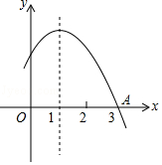
&变式训练&
变式5.1关于二次函数y=ax²+bx+c图象有下列命题：
（1）当c=0时，函数的图象经过原点；
（2）当c＞0时，函数的图象开口向下时，方程ax²+bx+c=0必有两个不等实根；
（3）当b=0时，函数图象关于原点对称．
其中正确的个数有（ ）
A．0个 B．1个 C．2个 D．3个
变式5.2设函数y=kx²+（3k+2）x+1，对于任意负实数k，当x＜m时，y随x的增大而增大，则m的最大整数值为（ ）
A．2 B．﹣2 C．﹣1 D．0
变式5.3二次函数y=ax²+bx+c（a≠0）的图象如图，下列四个结论：
①4a+c＜0；②m（am+b）+b＞a（m≠﹣1）；③关于x的一元二次方程ax²+（b﹣1）x+c=0没有实数根；④ak⁴+bk²＜a（k²+1）²+b（k²+1）（k为常数）．其中正确结论的个数是（ ）[来源:学科网ZXXK]
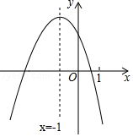
A．4个 B．3个 C．2个 D．1个
考点六、二次函数的综合问题
例6 已知抛物线y=x²+bx+c的对称轴为x=2，若关于x的一元二次方程﹣x²﹣bx﹣c=0在﹣1＜x＜3的范围内有实数根，则c的取值范围是（ ）[来源:学_科_网Z_X_X_K]
A．c=4 B．﹣5＜c≤4 C．﹣5＜c＜3或c=4 D．﹣5＜c≤3或c=4
&变式训练&
变式6.1小明家的洗手盆上装有一种抬启式水龙头（如图1），完全开启后，水流路线呈抛物线，把手端点A，出水口B和落水点C恰好在同一直线上，点A至出水管BD的距离为12cm，洗手盆及水龙头的相关数据如图2所示，现用高10.2cm的圆柱型水杯去接水，若水流所在抛物线经过点D和杯子上底面中心E，则点E到洗手盆内侧的距离EH为 _______ cm．
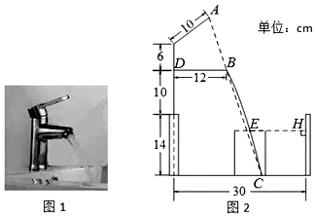
变式6.2在平面直角坐标系中，A（﹣2，0），B（1，﹣6），若抛物线y=ax²+（a+2）x+2与线段AB有且仅有一个公共点，则a的取值范围是 ．
变式6.3定义[a，b，c]为二次函数y=ax²+bx+c的特征数，下面给出特征数为[2m，1﹣m，﹣1﹣m]的函数的一些结论：
①当m=﹣3时，函数图象的顶点坐标是（，）；
②当m=时，函数图象截x轴所得的线段长度大于；
③当m＜0时，函数在x＞时，y随x的增大而减小；
④当m≠0时，函数图象恒过定点．
其中正确的结论有 ______ （将所有正确结论的序号都填上）．[来源:学&科&网]
【实战演练】
1. （2017浙江嘉兴第10题）下列关于函数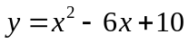的四个命题：①当时，有最小值10；②为任意实数，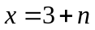时的函数值大于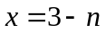时的函数值；③若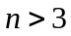，且是整数，当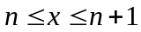时，的整数值有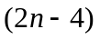个；④若函数图象过点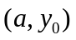和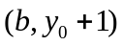，其中，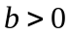，则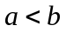．其中真命题的序号是（ ）
A．① B．② C．③ D．④
2.（2017贵州安顺第10题）二次函数y=ax²+bx+c（≠0）的图象如图，给出下列四个结论：①4ac﹣b²＜0；②3b+2c＜0；③4a+c＜2b；④m（am+b）+b＜a（m≠1），其中结论正确的个数是（ ）
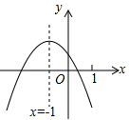
A．1 B．2 C．3 D．4
3.（2017湖南怀化第10题）如图，，两点在反比例函数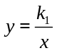的图象上，，两点在反比例函数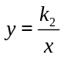的图象上，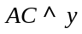轴于点，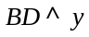轴于点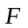，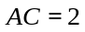，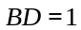，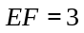，则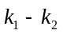的值是( )
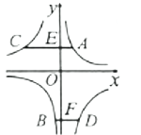
A.6 B.4 C.3 D.2[来源:学科网ZXXK]
4.（2017江苏盐城第6题）如图，将函数y=（x-2）²+1的图象沿y轴向上平移得到一条新函数的图象，其中点A（1，m），B（4，n）平移后的对应点分别为点A'、B'．若曲线段AB扫过的面积为9（图中的阴影部分），则新图象的函数表达式是（ ）
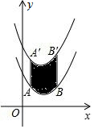
A．y＝ (x−2)²−2 B．y＝ (x−2)²+7 C．y＝ (x−2)²−5 D．y＝ (x−2)²+4
5.（2017甘肃兰州第11题）如图，反比例函数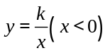与一次函数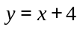的图像交于、两点的横坐标分别为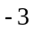、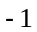，则关于的不等式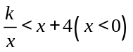的解集为( )
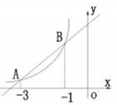
A.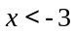 B.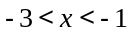 C.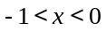 D.或
6.（2017贵州黔东南州第9题）如图，抛物线y=ax²+bx+c（a≠0）的对称轴为直线x=﹣1，给出下列结论：
①b²=4ac；②abc＞0；③a＞c；④4a﹣2b+c＞0，其中正确的个数有（ ）
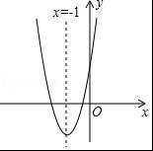
A．1个 B．2个 C．3个 D．4个
7.（2017四川泸州第12题）已知抛物线y=x²+1具有如下性质：该抛物线上任意一点到定点F（0，2）的距离与到x轴的距离始终相等，如图，点M的坐标为（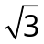，3），P是抛物线y=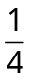x²+1上一个动点，则△PMF周长的最小值是（ ）
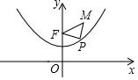
8.（2017四川宜宾第8题）如图，抛物线y₁=（x+1）²+1与y₂=a（x﹣4）²﹣3交于点A（1，3），过点A作x轴的平行线，分别交两条抛物线于B、C两点，且D、E分别为顶点．则下列结论：
①a=；②AC=AE；③△ABD是等腰直角三角形；④当x＞1时，y₁＞y₂
其中正确结论的个数是（ ）
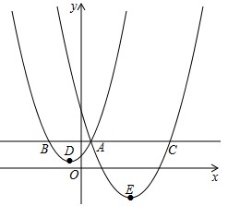
A．1个 B．2个 C．3个 D．4个
9.（2017浙江宁波第17题）已知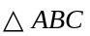的三个顶点为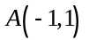，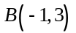，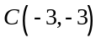，将向右平移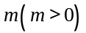个单位后，某一边的中点恰好落在反比例函数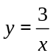的图象上，则的值为 .
10.（2017重庆A卷第17题）A、B两地之间的路程为2380米，甲、乙两人分别从A、B两地出发，相向而行，已知甲先出发5分钟后，乙才出发，他们两人在A、B之间的C地相遇，相遇后，甲立即返回A地，乙继续向A地前行．甲到达A地时停止行走，乙到达A地时也停止行走，在整个行走过程中，甲、乙两人均保持各自的速度匀速行走，甲、乙两人相距的路程y（米）与甲出发的时间x（分钟）之间的关系如图所示，则乙到达A地时，甲与A地相距的路程是 米．
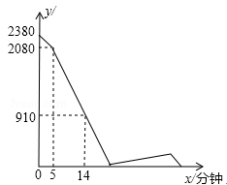
11.（2017江苏盐城第16题）如图，曲线l是由函数y=在第一象限内的图象绕坐标原点O逆时针旋转45°得到的，过点A（-4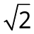，4），B（2，2）的直线与曲线l相交于点M、N，则△OMN的面积为 ．

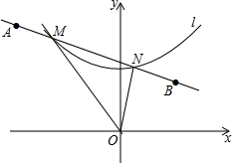
12. (2017江苏宿迁第16题)如图，矩形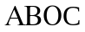的顶点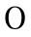在坐标原点，顶点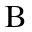、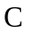分别在、轴的正半轴上，顶点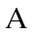在反比例函数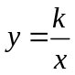（为常数，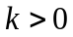，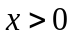）的图象上，将矩形绕点按逆时针方向旋转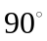得到矩形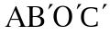，若点的对应点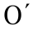恰好落在此反比例函数图象上，则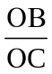的值是 ．
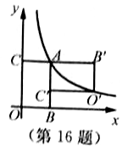
13. (2017山东日照第16题)如图，在平面直角坐标系中，经过点A的双曲线y=（x＞0）同时经过点B，且点A在点B的左侧，点A的横坐标为，∠AOB=∠OBA=45°，则k的值为 ．
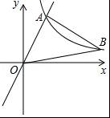
14.(2017浙江金华第15题)如图.已知点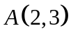和点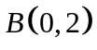,点在反比例函数的图象上.作射线,再将射线绕点按逆时针方向旋转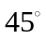，交反比例函数图象于点，则点的坐标为 ．
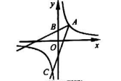

15.（2017浙江湖州第16题）如图，在平面直角坐标系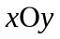中，已知直线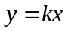（）分别交反比例函数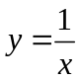和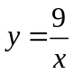在第一象限的图象于点，，过点作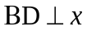轴于点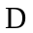，交的图象于点，连结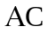．若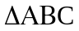是等腰三角形，则的值是 ．
